FINSKA

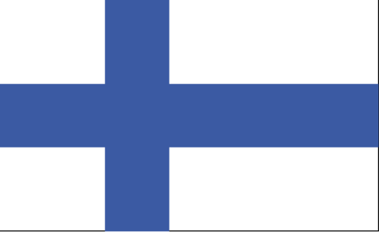

Republika Finska
Glavno mesto: Helsinki
Državna ureditev: Predsedniška republika
Površina: 337,030 km²
Število prebivalcev: 5,190,785 (2003)
Denarna enota: euro (EUR)

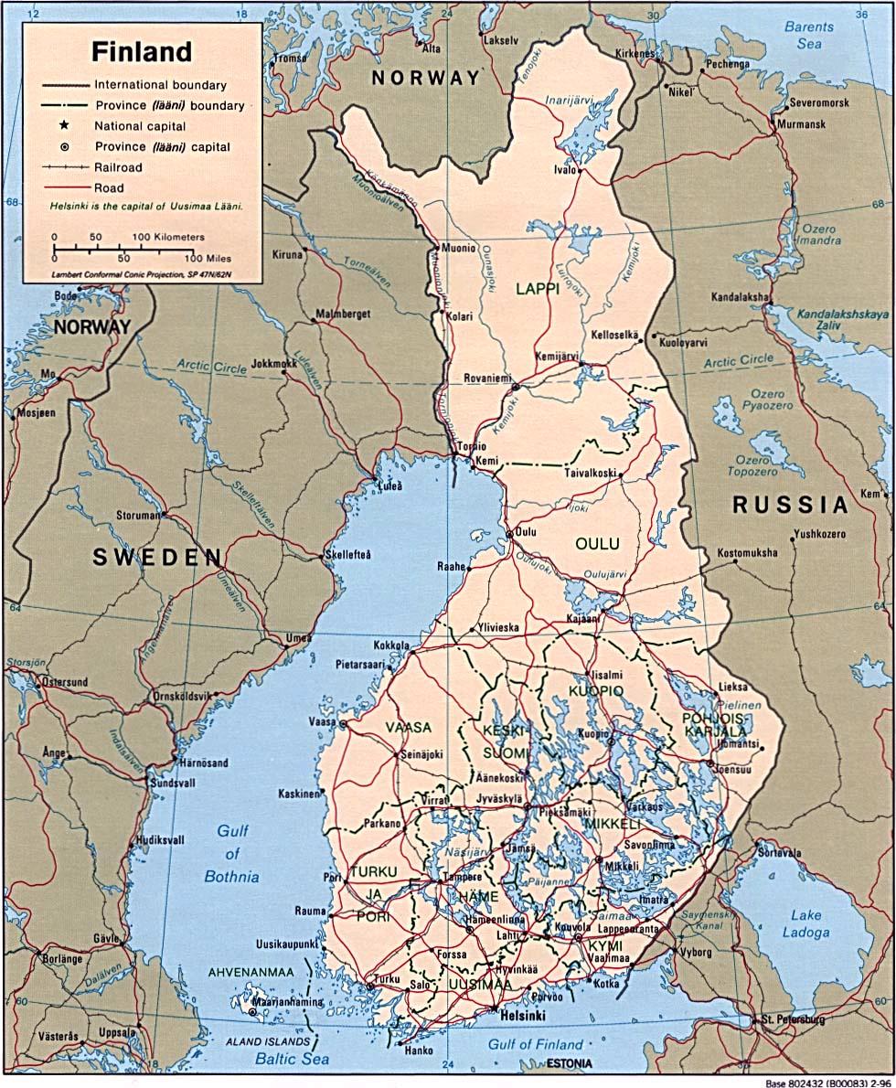
FINSKA

Leži na severu Evrope, na severovzhodni obali Baltiškega morja. Meji na tri države: na vzhodu Rusijo (1313 kilometrov meje), na severu Norveško (729 kilometrov meje) in na zahodu na Švedsko (586 kilometrov meje). Na zahodu, je obdana še z Botnijskim na jugu pa s Finskim zalivom. Finska obala je dolga 1126 kilometrov. Ima 31560 km² vodnih in 305470 km² kopnih površin. Zaradi dvigovanja se površina države v stotih letih poveča za približno 1000 km².

NARAVNO GEOGRAFSKE ZNAČILNOSTI
Finska je dežela prehodov, v njeni naravi ni nenadnih sprememb in večjih vzpetin. Dve tretjini proti severu dvigajoče se, večinoma z iglastimi gozdovi porasle dežele, ne dosega 200 metrov nadmorske višine. Samo na skrajnem severozahodu sega na Finsko del Skandinavskega gorovja in v njem je tudi 1324 metrov visok vrh Haltiantunturi.
Finska je po geološki zgradbi del Baltskega ščita. Podlaga iz metamorfnih kamnin je prekrita z bolj ali manj debelo plastjo ledenodobnih nanosov, grušča.
Finska ima zaradi zemljepisne lege celinsko podnebje, predvsem zaradi vpliva toplega Severno atlantskega toka, Baltskega morja in več kot 60,000 jezer. Poletja so v primerjavi z drugimi deželami na enaki zemljepisni širini topla, zime pa so dolge in ostre z dolgotrajno snežno odejo.

GOSPODARSTVO
Finsko gospodarstvo sloni predvsem na lesnopredelovalni industriji ter ladjedelništvu. Finska je ena izmed največjih izdelovalcev ladij na svetu. Finska ima malo rudnih bogastev, zato večino potrebnih rud uvažajo. Iz domačih virov lahko Finska krije le tretjino svojih potreb po energiji, zato za pokrivnje energetskega primankljaja uvažajo premog iz Poljske, nafto in zemeljski plin pa večinoma iz Rusije.
Uvršča se med gospodarsko najbolj razvite države, kar potrjujejo tudi naslednji podatki:
Letna gospodarska rast: 5,1% (leta 2001)
Brutoprodukt na prebivalca: 25 800$ (leta 2002)
Stopnja inflacije: 1,9% (leta 2002)
Število zaposlenega prebivalstva: 2 600 000 ljudi (leta 2000)

Delež nezaposlenih: 8,5% (leta 2002)
Delež zaposlenih po gospodarskih panogah: javne storitve 32%, industrija 22%, trgovina 14%, finance, zavarovalništvo in podjetništvo 10%, kmetijstvo in gozdarstvo 8%, promet in komunikacije 8%, gradbeništvo 6%
Uvoz: nafta, gorivo, stroji, vozila, železo, jeklo
Izvoz: papir, les in lesni izdelki, celuloza, stroji, kovinski izdelki, kemični izdelki, tekstil.

PREBIVALSTVO
Večina prebivalstva je skoncentriranega na jugozahodu države.
Finska ima 5,190,785 prebivalcev (2003).
Struktura prebivalstva:
- 0-14 let: 17,9% (moški 471 920; ženske 454 082)
- 15-64 let: 66,9% (moški 1 752 544; ženske 1 717 544)
- 65+ let: 15,2% (moški 306 216; ženske 481 290)
Letna rast prebivalstva: 0,14% (2002)
Pričakovana starost:
- povprečna: 77,92 let
- ženske: 81,68 let
- moški: 74,28 let
Etnične skupine: Finci 93%, Švedi 6%, Laponci 0,11%, Tatari 0,02%
Jezikovne skupine: finščina 93,4%, švedščina 5,9%, ter nekaj laponščine in ruščine
Verska sestava: protestanti 89%, pravoslavni 1%, ateisti 9%, ostali 1%
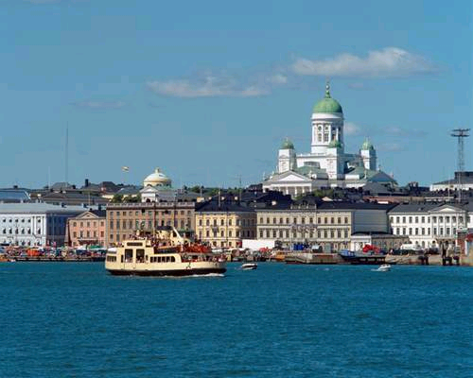
Helsinki
